Опыт работы по применению
технологии разноуровневого обучения.

Разноуровневый урок
по алгебре и началам анализа
для 11 класса по теме:

«Применение производной

для исследования функций на монотонность

и экстремумы »

Учитель математики
высшей категории
Калининской МБОУ СОШ №2 имени А.И.Покрышкина Дубина Тамара Леонидовна

СТ.КАЛИНИНСКАЯ 2011Г

ВВЕДЕНИЕ.
Разноуровневое обучение:
- это форма организации учебного процесса, при которой учитель, работая с группой учащихся, учитывает наличие у них каких-либо значимых для учебного процесса качеств;
- это также часть общей дидактической системы, которая обеспечивает специализацию учебного процесса для различных групп обучаемых.
Дифференциация обучения (дифференцированный подход в обучении):
- это создание разнообразных условий обучения для различных групп с целью учета особенностей их контингента;
- это комплекс методических, психолого-педагогических и организационно-управленческих мероприятий, обеспечивающих обучение в группах.
Выявляю и стараюсь максимально развивать способности каждого учащегося: при подготовке к уроку учитываю уровень умственного развития, психологические особенности учащихся, абстрактно-логический тип мышления; с другой стороны во внимание принимаю индивидуальные запросы личности, ее возможности и интересы в конкретной образовательной области.
Класс делится на три разноуровневые группы. Перед разными группами ставятся различные цели: одни ученики должны достичь базового уровня математической подготовки, а другие, проявляющие интерес к математике и обладающие математическими способностями, добиться более высоких результатов.
При такой технологии состав групп не может быть застывшим. Любому ученику дается возможность перейти из одной группы в другую и наоборот. Работу в группах необходимо осуществлять на определенных этапах урока. Так при изучении новой темы, учитель работает со всем классом. Но после первичного закрепления, учащиеся могут приступить к дифференцируемой самостоятельной работе в группах. И в это время учитель выступает в роли консультанта и помощника.
Разноуровневые группы получают задания, различающиеся по содержанию и форме подачи. Задания в группе базового уровня содержат большое количество простых тренировочных упражнений с постепенным нарастанием трудности. В группе повышенного уровня преобладают задания комбинированного характера, требующие установления связей между отдельными компонентами курса и применения нестандартных приемов решения. Учащимся из базового уровня необходимо включать задания, содержащие инструктивный материал, а также упражнения, в которых приведены данные для самоконтроля.
Применение данной технологии способствует созданию в классе благоприятного психологического климата. У учащихся возникает чувство удовлетворения после каждого верно решенного задания. Каждый ученик чувствует себя «успешным». Происходит личностное развитие учащихся.

ТЕМА УРОКА: Применение производной для исследования функций на монотонность и экстремумы

11-й класс
ЦЕЛИ УРОКА:
- Повторить правила дифференцирования, формулы для производных, геометрический смысл производной;
- Продолжить формирование и развитие умений и навыков по применению производной к исследованию функций;
- Приступить к обобщению и систематизации знаний учащихся по вопросу возрастания и убывания функции.
- Повторить свойства логарифмов.
ЗАДАЧИ УРОКА:
Образовательные:
- Повторить правила дифференцирования, формулы для производных, геометрический смысл производной.
- Закрепить алгоритм нахождения промежутков монотонности и точек экстремумов.
- Рассмотреть некоторые типы задач на применение возрастания и убывания функции.
- Проверить умения применять полученные знания при решении задач.
Развивающие:
- Развивать познавательную деятельность учащихся, творческую активность, внимание, логическое мышление, навыки самоанализа и самоконтроля.
Воспитательные:
- Воспитывать желание учиться, самостоятельность, уважение к математике.
Оборудование:
- Компьютер, мультимедийный проектор, презентация.
Ход урока
1. Организационный момент.
2. Вступительное слово. Формулировка темы и целей урока.
Эпиграфы к уроку: «…нет ни одной области в математике, которая когда-либо не окажется применимой к явлениям действительного мира…» (Н.И. Лобачевский)
«Скажи мне, и я забуду. Покажи мне, и я запомню. Дай мне действовать самому, И я научусь». ( Конфуций) (Слайды 1 и 2)
Учитель сообщает учащимся тему урока, эпиграф к уроку, цель и поясняет, что во время урока постепенно будет использоваться тот раздаточный материал, который находится у них на столах, объясняет, почему выбрана для повторения тема на применение свойств логарифмов. ( В следующей краевой диагностической работе планируется задание на применение свойств логарифмов)
3. Проверка домашнего задания. (Заранее на перемене в целях экономии времени)
1) Сверка ответов вариантов ноябрьской краевой диагностической работы.
2) № 30.27(в) на доске (сильный учащийся). ( После вступительного слова комментирует своё решение).
4. Фронтальный опрос и устный счёт.
Используя презентацию ответить на вопросы:
1) В чём состоит геометрический смысл производной, формула и определение. (Слайд 3)
2) Вопросы по слайду 4, если угол наклона касательной тупой, острый, прямой, касательная параллельна оси абсцисс.
3) Что называют тангенсом острого угла прямоугольного треугольника? Чем отличаются тангенсы смежных углов? (устно по слайдам 5 и 6)
4) Условие параллельности касательных оси абсцисс. (Слайд 7)
5) Назовите условия убывания и возрастания функции на промежутке. (Слайд 7)
6) Решение задач с готовыми графиками. (Слайды 8, 9, 10, 11). Параллельно с вопросами задач найти мочки экстремумов и сформулировать определение критических точек. В каких точках графиков производная не существует?
5. Закрепление ранее изученного материала.
1) Итак, какая же связь существует между свойствами функций и производной?
Делаем вывод и обобщение. (Таблица, слайд 12)
2) На прошлом уроке мы познакомились с алгоритмом нахождения промежутков монотонности и точек экстремумов. (Вспоминаем это правило, слайд 13)
3) Решение задач на нахождение промежутков возрастания, убывания и экстремумов функции.
Работа с разноуровневыми карточками по группам в три уровня.
1 уровень (очень слабо успевающие учащиеся) работают самостоятельно.
2 уровень (средние). В это время у доски вместе выполняем №1 и №2 из их карточки. Далее задачи с графиками и задания на повторение по логарифмам самостоятельно. При наличии времени решить В11.
3 уровень (сильные). Пока на доске работает 2 уровень, работают самостоятельно. Два человека, по одному из каждого варианта, оформляют за доской решение №1 и №2, для последующей проверки. Затем, когда 2 уровень приступил к самостоятельной работе, объясняют решение выполненных ими заданий. Далее самостоятельная работа.
Пока 2 и 3 уровни выполняют самостоятельную работу, учитель работает с учащимися 1 уровня. Проверка выполненных ими заданий, консультация по вопросам, вызвавшим затруднения.
После выполнения с.р. 2 и 3 уровнями: взаимопроверка. (Ответы в виде таблицы на экране)
6. Домашнее задание.
Разноуровневые карточки и карточки с вариантами ноябрьской краевой диагностической работы.
7. Подведение итога.
Ещё раз повторить взаимосвязь свойств функции с производной. (Слайд 14)
Выставление оценок. Сразу тем, кто отвечал у доски. Остальным после проверки с.р

Раздаточный материал.
2 уровень. Вариант 1.
1. Найдите промежутки возрастания и убывания функции у =х³ – 3х – 3.
2. Найдите экстремумы функции у = х⁴ – 2х³ .

Проверочный тест по теме «Возрастание и убывание функции». 1 вариант
№ 1.На рисунке изображён график функции и касательная к нему в точке с абсциссой . Найдите значение производной функции в точке .
1.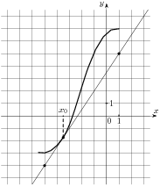 2.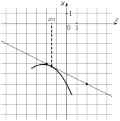3.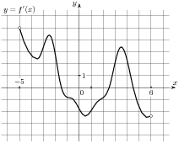

№ 2.На рисунке изображён график функции и касательная к нему в точке с абсциссой . Найдите значение производной функции в точке .

№ 3.На рисунке изображен график производной функции , определенной на интервале . Найдите промежутки возрастания функции . В ответе укажите сумму целых точек, входящих в эти промежутки.

№ 4.На рисунке изображен график производной функции , определенной на интервале . Найдите промежутки убывания функции . В ответе укажите длину наибольшего из них.
4.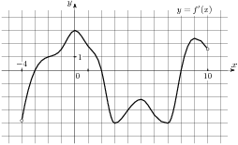5.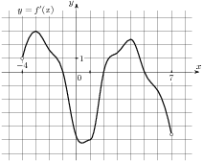

№ 5.На рисунке изображен график производной функции , определенной на интервале . Найдите количество точек, в которых касательная к графику функции параллельна прямой или совпадает с ней.
Сам.

Повторение.

Найдите значение выражения .

Найдите значение выражения .

Найдите значение выражения 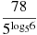.

Найдите значение выражения

Найдите значение выражения .

Вычислите: + 1.
2 уровень. Вариант 2.
1. Найдите промежутки возрастания и убывания функции у =х³ – 3х – 3.
2. Найдите экстремумы функции у = х⁴ – 2х³ .

Проверочный тест по теме «Возрастание и убывание функции». 2 вариант
№1.На рисунке изображён график функции и касательная к нему в точке с абсциссой . Найдите значение производной функции в точке .
1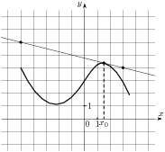2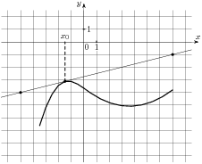3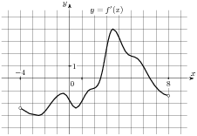
№ 2.На рисунке изображён график функции и касательная к нему в точке с абсциссой . Найдите значение производной функции в точке .
№ 3.На рисунке изображен график производной функции , определенной на интервале . Найдите промежутки возрастания функции . В ответе укажите сумму целых точек, входящих в эти промежутки.
№ 4.На рисунке изображен график производной функции , определенной на интервале . Найдите промежутки возрастания функции . В ответе укажите длину наибольшего из них.

№ 5.На рисунке изображен график производной функции , определенной на интервале . Найдите количество точек, в которых касательная к графику функции параллельна прямой или совпадает с ней.

4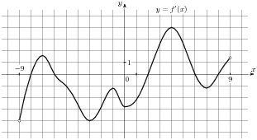5.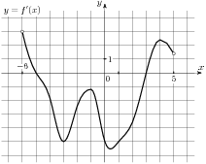

Сам.

Повторение.
- Найдите значение выражения .
2. Найдите значение выражения .
3.Найдите значение выражения 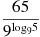.
4. Найдите значение выражения .
5. Найдите значение выражения .
6. Вычислите
2 уровень  ОТВЕТЫ | Применение производной  графики |  |  |  |  | Повторение  логарифмы
Номера заданий | 1 | 2 | 3 | 4 | 5 | 1 | 2 | 3 | 4 | 5 | 6
Вариант 1 | - 0,25 | 0,25 | 18 | 4 | 4 | 26 | 2 | 13 | 2 | 2 | 3
Вариант 2 | 1,5 | - 0,5 | - 2 | 6 | 3 | 30 | 2 | 13 | 2 | 2 | 0
3 уровень. Вариант 1.
№1.
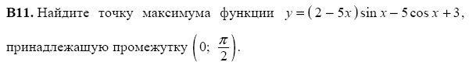
№2.
Укажите промежутки монотонности и найдите минимум функции.

Самостоятельная работа.
№3.
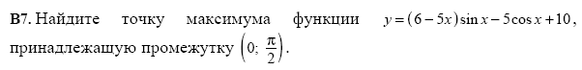
№4.
Укажите промежутки монотонности и найдите минимум функции.

1.На рисунке изображен график производной функции , определенной на интервале . Найдите промежутки возрастания функции . В ответе укажите длину наибольшего из них.
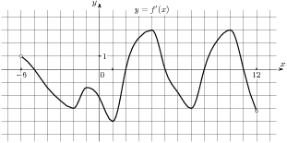 2 .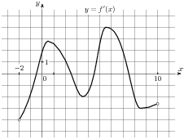
2.На рисунке изображен график производной функции , определенной на интервале . Найдите промежутки убывания функции . В ответе укажите сумму целых точек, входящих в эти промежутки.
3. На рисунке изображен график производной функции , определенной на интервале . Найдите промежутки убывания функции . В ответе укажите длину наибольшего из них.
4. На рисунке изображён график функции и касательная к нему в точке с абсциссой . Найдите значение производной функции в точке .
5. На рисунке изображен график производной функции , определенной на интервале . Найдите количество точек экстремума функции на отрезке .

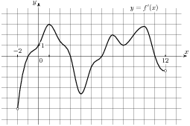 4.
5.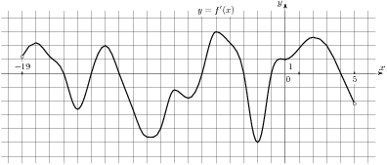
6.На рисунке изображен график функции , определенной на интервале . Определите количество целых точек, в которых производная функции отрицательна.
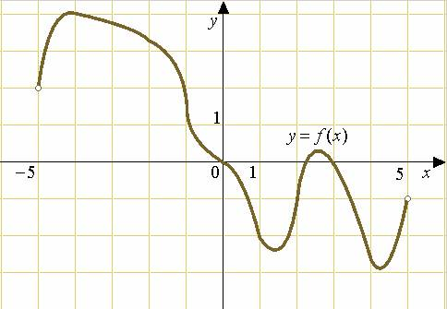
.Повторение.
1. Найдите значение выражения , если 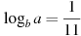
2. Найдите 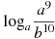, если
3. Найдите значение выражения 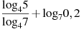
4. Найдите значение выражения .
(дополнительно) Вычислите ${\text{log}}_{2}\text{sin}\frac{π}{8}+{\text{log}}_{2}\text{sin}\frac{3π}{8}$

3 уровень. Вариант 2.
№1.
№2.
Укажите промежутки монотонности и найдите минимум функции.

Самостоятельная работа.
№3
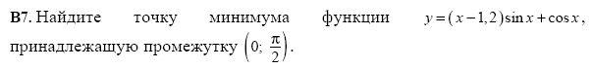
№4
Укажите промежутки монотонности и найдите минимум функции.
1. На рисунке изображен график производной функции , определенной на интервале . Найдите промежутки возрастания функции . В ответе укажите длину наибольшего из них.
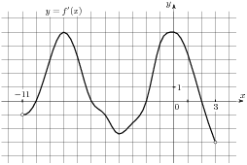 2. 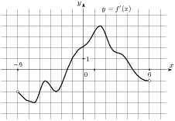
2. На рисунке изображен график производной функции , определенной на интервале . Найдите промежутки возрастания функции . В ответе укажите сумму целых точек, входящих в эти промежутки.
3. На рисунке изображен график производной функции , определенной на интервале . Найдите промежутки убывания функции . В ответе укажите длину наибольшего из них.
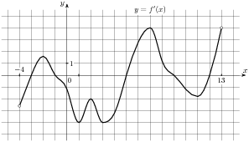

4. На рисунке изображён график функции и касательная к нему в точке с абсциссой . Найдите значение производной функции в точке .
4. 5. 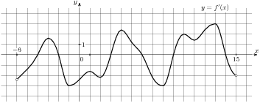
5. На рисунке изображен график производной функции , определенной на интервале . Найдите количество точек экстремума функции на отрезке .
6. На рисунке изображен график функции , определенной на интервале . Определите количество целых точек, в которых производная функции положительна.

Повторение.
1. Найдите значение выражения , если 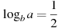
2. Найдите 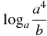, если
3. Найдите значение выражения 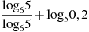.
4. Найдите значение выражения .
(дополнительно) Вычислите ${\text{log}}_{\sqrt{2}}\left(2\text{cos}{\text{75}}^{0}\right)+{\text{log}}_{\sqrt{2}}\left(\text{cos}{\text{15}}^{0}\right)$
3 уровень  ОТВЕТЫ | Повторение  логарифмы |  |  |  |  | Применение производной  графики
Номера заданий | 1 | 2 | 3 | 4 | доп | 1 | 2 | 3 | 4 | 5 | 6
Вариант 1 | 39 | - 81 | 0 | - 0,5 | - 1,5 | 3 | 23 | 3 | - 0,5 | 5 | 6
Вариант 2 | 21 | - 1 | 0 | - 0,5 | - 2 | 4 | 9 | 6 | 1,5 | 5 | 1

1 уровень. (для очень слабо подготовленных учащихся)
В1. 1. Полукилограммовая пачка творога стоила 75 рублей. Молокозавод поднял
цену творога на 15 %, но стал выпускать его в пачках по 400 г. Сколько рублей
стоит новая упаковка творога?
2. При работе в Интернете хакер использует тарифный план, при котором 1
мегабайт дневного трафика стоит 2 рубля, а 1 мегабайт ночного – на 70 %
дешевле. Утром на лицевом счете хакера было 300 рублей. В течение дня он
скачал 42 мегабайта. Какое максимальное число мегабайт хакер сможет скачать
ночью на оставшуюся на счете сумму?
3. Десятилитровая канистра бензина марки АИ-93 стоит 230 рублей. Бензин
марки АИ-95 на 15% дороже бензина АИ-93. Сколько рублей стоит 20-литровая
канистра бензина АИ-95?
4. Для обеззараживания 1м³ воды требуется 12г хлорной извести. Плавательный бассейн вмещает 600м³ воды. Какое количество упаковок требуется купить для дезинфекции бассейна, если одна упаковка содержит 0,5кг хлорной извести?
5.Потребитель уплатил заводу – производителю 240 тыс. рублей за 1000 изделий. Производитель поднял цену изделия на 72 руб. за штуку. Какую сумму (в рублях) должен доплатить потребитель для получения 800 изделий по новой цене?
В5. 1. Найдите корень уравнения .
2. Найдите корень уравнения
3. Найдите корень уравнения 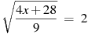.
4. Найдите корень уравнения 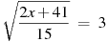.
5. Найдите корень уравнения: Если уравнение имеет более одного корня, укажите меньший из них.
6. Найдите корень уравнения: Если уравнение имеет более одного корня, укажите меньший из них.

1 уровень | В1 |  |  |  |  | В5
Номера заданий | 1 | 2 | 3 | 4 | 5 | 1 | 2 | 3 | 4 | 5 | 6
ОТВЕТЫ | 69 | 360 | 529 | 15 | 9600 | 3 | 11 | 2 | 47 | - 6 | - 3

На дом. 2 уровень. 1)Повторение
1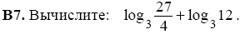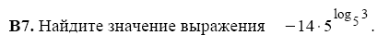
3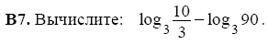4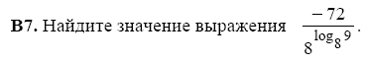
5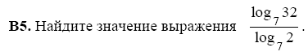 6. Вычислите:
2) Найдите критические точки функции
а) у =х³-3х-3
б) у = х ²-5х -1
в) у =х² -3х+ 3

3) Найдите промежутки возрастания и убывания функции
а) у = х² -5х -1
б) у = х ²-3х +2
в) у = х ³– 12х
4) 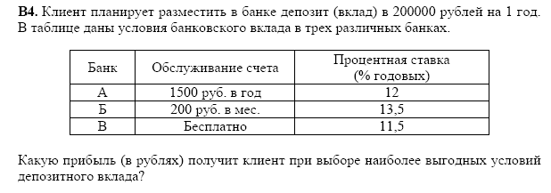
5)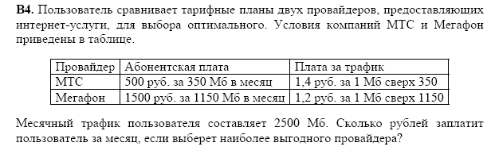
6. Вера отправила SMS-сообщения с поздравлениями своим 26 друзьям. Стоимость одного SMS-сообщения 1 рубль 20 копеек. Перед отправкой сообщений на счету у Веры было 129 рублей. Сколько рублей останется у Веры после отправки всех сообщений?
7. Месячный проездной билет на автобус стоит 740 рублей. За месяц пассажир совершает 52 поездки. Сколько рублей он экономит при покупке проездного билета, если разовая поездка на автобусе стоит 18 рублей?

На дом. 3 уровень.
1)Повторение

2) 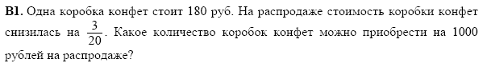

3)Укажите промежутки возрастания и убывания функции
а) у =е^{х} – х б) у = ln х +1/х в) у = 2 ln х – 4х²

4) Найдите экстремумы функции
а) у = 2х+$\frac{5}{х}$ б) y = x + в) у = + $\frac{5}{х}$

5) Логарифмы
1. Вычислите $5{\text{log}}_{3}\text{25}⋅{\text{log}}_{5}\text{81}+{\text{15}}^{{\text{log}}_{\text{15}}7}$ 2. Вычислите ${\text{log}}_{3}^{2}\text{25}−\frac{4{\text{log}}_{3}5}{{\text{log}}_{5}3}$
3. Вычислите ${\text{log}}_{6}3+{\text{log}}_{6}\text{72}+{\text{log}}_{4}7⋅{\text{log}}_{\sqrt{7}}2+5^{{\text{log}}_{5}3}$ 4. Вычислите ${\text{log}}_{2}\text{36}−2{\text{log}}_{4}9+1$
5. Вычислите ${\text{13}}^{{\text{log}}_{\sqrt{\text{13}}}\sqrt{3+\sqrt{2}}}+{\text{11}}^{{\text{log}}_{\text{121}}{\left(\sqrt{2}−3\right)}^{2}}$
6. Вычислите ${\text{log}}_{3}2\left(\text{cos}\frac{π}{6}−\text{sin}\frac{π}{6}\right)+{\text{log}}_{3}\left(\text{cos}\frac{π}{6}+\text{sin}\frac{π}{6}\right)$

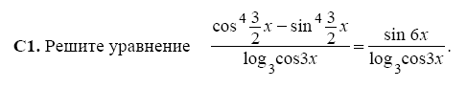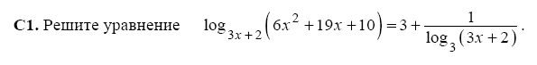
На дом. 1 уровень
1. Ткацкий станок производит за смену 1200м ткани. 20% этой ткани окрашивается в красный цвет, 40% оставшейся – в синий, остальная ткань не окрашивается. Сколько метров неокрашенной ткани станок производит за рабочую неделю ( 5 смен)?
2. Потребитель уплатил заводу – производителю 120 тыс. рублей за 800 изделий. Производитель снизил цену одного изделия на 30 рублей. Какое максимальное количество изделий может отпустить производитель в счёт полученной предоплаты?
3. Найдите корень уравнения 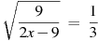.
4. Найдите корень уравнения: Если уравнение имеет более одного корня, укажите меньший из них
5. Телефонная компания предоставляет на выбор три тарифных плана. Абонент выбрал наиболее дешевый тарифный план, исходя из предположения, что общая длительность телефонных разговоров составит 700 минут в месяц. Какую сумму он должен заплатить за месяц, если общая длительность разговоров в этом месяце действительно будет равна 700 минут? Ответ дайте в рублях.
Тарифный план | Абонентская плата | Плата за 1 минуту разговора
1. Повременный | Нет | 0,35 руб.
2. Комбинированный | 110 руб. за 320 минут в месяц | Свыше 320 минут в месяц — 0,3 руб. за каждую минуту.
3. Безлимитный | 200 руб. | 0 руб.

6.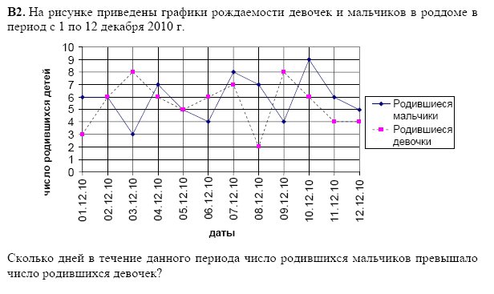
7.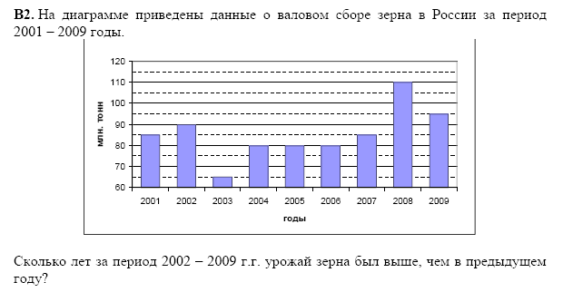
8. Вычислите: . 9.Упростите выражение .
10.Вычислите: 11. Вычислите

